**Задание 1**

Результаты показывают, что для малых значений xxx (например, x=0.5 и x=1.0) ряд Тейлора сходится быстро, и ошибка округления практически отсутствует. Однако при увеличении x начинают проявляться эффекты численной нестабильности, а для больших x, таких как x=10.0, результат выходит за пределы допустимых значений, что вызывает аномальные значения.

**Объяснение результатов:**

1. **x=0.5**:
   * Вычисленная и точная величины erf(0.5) совпадают до всех доступных знаков. Это указывает на то, что ряд Тейлора быстро сходится при малых значениях x, и ошибка округления незначительна.
2. **x=1.0.**
   * Разница между вычисленным значением и точным составляет 1.11×10−16. Это очень малая ошибка округления, возникающая из-за ограниченной точности представления чисел с плавающей запятой в компьютере. Ряд также сходится хорошо при x=1.0.
3. **x=5.0**:
   * Разница увеличивается до 1.81×10−8, что указывает на начало накопления ошибок округления. При больших значениях x ряд Тейлора медленнее сходится, а каждый следующий член ряда становится меньше, что делает вычисления более подверженными погрешностям округления.
4. **x=10.0**:
   * Значение выходит за пределы корректных чисел, что приводит к численной ошибке и аномально большому результату. Это происходит потому, что ряд для x=10.0 сходится крайне медленно, и влияние ошибок округления накапливается до такой степени, что вычисление становится нестабильным. В этом случае лучше использовать другие методы для вычисления erf(x), например, численные методы, такие как интеграция или специализированные библиотечные функции, так как ряд Тейлора уже не подходит.

**Причины нестабильности для больших x:**

* **Медленная сходимость ряда**: Для больших значений x нужно намного больше членов ряда для получения точного результата, что приводит к значительным числовым ошибкам.
* **Ошибки округления**: При больших значениях x вычисления включают операции с очень малыми членами, которые могут потеряться в погрешностях округления.

**Вывод:**

Для малых и средних значений x (x≤1.0) ряд Тейлора хорошо работает и дает высокую точность. Однако для больших значений (x=5.0 и выше) ошибки округления начинают существенно влиять на результат, и для таких случаев ряд Тейлора может быть неподходящим, так как численная нестабильность приводит к значительным отклонениям.

**Задание 2**

**Задание 3**

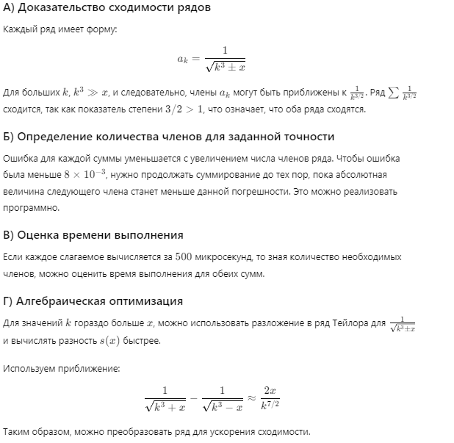

**Задание 4**

**Юзаем просто ее указание и все**

